ГБОУ гимназия № 628 Красногвардейского района Санкт- Петербурга

«Александринская гимназия»

**Конспект урока по окружающему миру**

**«Дикие и домашние животные»**

**1 класс**

Разработала:

Афанасьева Н.В.,

учитель начальных классов

Технология: использование электронного приложения

к учебнику окружающего мира

2011

**Задачи урока:** формировать понятия «дикие животные», «домашние животные», раскрыть значение домашних животных для человека, воспитывать эмоционально-положительное отношение к животным; развивать фантазию и творческие способности детей.

**Цель:** Познакомить с понятиями «дикие животные», «домашние животные», раскрыть значение домашних животных для человека.

**Планируемые достижения учащихся:** усвоить, в чем состоит различие между дикими и домашними животными, научиться классифицировать животных по признаку «дикое — домашнее», приводить примеры животных каждой группы.

**Оборудование.** *У учителя —* магнитофон, кассета с записью музыкальной заставки к телепередаче «В мире животных»; демонстрационные карточки с изображениями дикорастущих и культурных растений, компьютер, электронное приложение

к учебнику окружающего мира.

**Ход урока**

**1.Организационный момент**

Цель: Проверить готовность учащихся к уроку, сосредоточить внимание.

Чтоб сегодня наш урок

Всем пошел ребятам впрок.

Постарайтесь все понять,

Слушать, думать и вникать.

**2.Повторение изученного**

Цель: Повторить материал о дикорастущих и культурных растениях.

- Мы уже познакомились с дикорастущими и культурными растениями. Чем они отличаются друг от друга?

Затем учитель показывает детям демонстрационные карточки с изображением растений обеих групп (дикая яблоня, яблоня сорта Антоновка, пшеница, одуванчик, береза, крапива), а дети определяют, что это за растение, дикорастущее оно или культурное.

**3.Изучение нового материала**

1.Музыкальная заставка к телепередаче «В мире животных»

-Растения делятся на дикорастущие и культурные, а животные-на диких и домашних. Подумайте, каких животных называют дикими, а каких — домашними. (Ответы детей.)

- На прошлых уроках мы уже встречались с домашними животными. Назовите их. (Собака, кошка.) Чем они отличаются от диких? Кто их дикие предки?

- На сегодняшнем уроке мы изучим новую группу домашних животных — животных «сельскохозяйственных».

-А сейчас откройте учебники на странице 80. Представьте, что мы оказались во дворе сельского дома. Рассмотрите рисунок. Найдите на нем диких и домашних животных. ( Дети классифицируют изображенных животных и проверяют себя по Приложению (с. 93).

-Дети, а как вы думаете, все ли животные, оказавшиеся во дворе сельского дома, домашние? А будет ли домашним воробей: он часто встречается вблизи жилья человека? (Он домашним животным не является.)

- Не все животные, оказавшиеся во дворе сельского дома, домашние, а только те, которых специально разводят люди.

-Также домашние животные — это не только звери, но и птицы и даже насекомые (пчелы). На рисунке видно, что пчел разводят люди, которые построили для них домики — ульи. -А теперь вы, приведите другие примеры диких и домашних животных (примеры уток, индюков, кроликов, лошадей)

2.Далее проводится игра «Клубочек». Дети, передавая друг другу волшебный клубочек, называют по очереди дикое или домашнее животное.

**4.Физкульминутка.**

Проводится под музыку заставки к телепередаче «В мире животных». Выполнение танцевальных движений. Учитель дает команды. Дети должны выполнить движения в соответствии с командой.

-Зайчики! Дети прыгают, имитируя зайца.

-Лошадки! Дети ударяют ноги об пол, как будто лошадь бьет копытом.

-Раки! Дети пятятся, как раки.

-Птицы! Дети бегут, раскинув руки (имитация полета птиц). Можно на месте махать широко расставленными руками.

-Цапля! Стоят на одной ноге.

-Лягушка! Приседают и скачут вприсядку.

-Собачки! Дети сгибают руки (имитация движения, «когда собака служит») и лают.

-Курочки! Дети ходят, «ищут зерна» на полу и произносят звуки «ко-ко-ко!»

-Коровки! Дети встают на руки и ноги (4 ноги у коровы) и произносят звуки «му-му!» В конце игры учитель отмечает самых внимательных.

**5.Закрепление изученного.**

1.Полученные знания применяются и закрепляются при выполнении заданий № 1, 2, в рабочей тетради (с. 64).

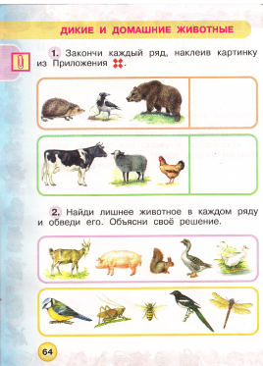

2. Затем проводится работа с заданиями из электронного приложения к учебнику.

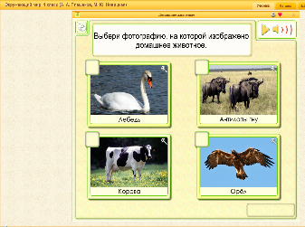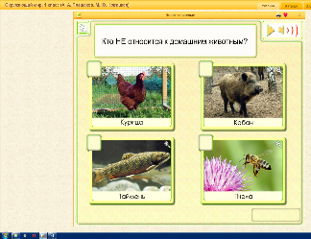

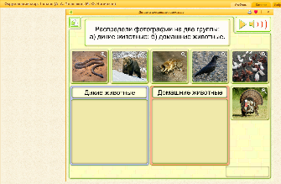 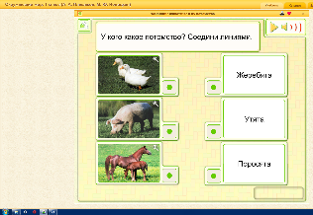

- Дети, определите, какой продукт питания или предмет одежды изображен на слайде, назовите животное, от которого он получен.

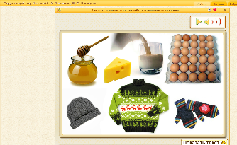

- Как сделаны эти продукты? (Сыр, творог, масло, сметану, йогурт сделали из молока, мед взяли из улья и т. д.)

**6.Итог урока**

-Объясните ключевые понятия на голубой плашке учебника (с. 80). Итак, дикие животные живут сами по себе, «дико», а домашних разводят люди.

-Что нового узнали?

-Что удивило вас на уроке?

- Были ли у вас затруднения в каких-либо заданиях?

**7.Дома** предлагается, по желанию, выполнить задание № 4 в рабочей тетради (с. 65).